数据分析报告
UCI Online Retail II
在线零售经营分析报告
基于 2009-12 至 2011-12 全量交易流水的经营诊断
数据区间：2009-12-01 — 2011-12-09
分析工具：Python（pandas / mlxtend）、Tableau
编制：张朝凯 ｜ 2026 年 10 月
目 录
摘要 3
一、分析背景与目标 4
二、数据与口径 5
三、整体经营状况 8
四、收入来自哪里：地域与时间 11
五、客户留存与获客节奏 12
六、客户结构与价值分布 17
七、商品结构 20
八、监控与预警 23
九、召回策略的成本收益测算 24
十、结论与建议 27
十一、局限与后续 30
附录：分析产出清单 31

摘要
两年期数据的主线可以概括为一句话：这家在线零售商有一批质量很高的老客户，客户留存本身是稳的，走弱的是新客获取；同时商品与市场的集中度都已经接近上限。支撑这个判断的是六个事实。
- 清洗后 GMV 1,707 万英镑、有效订单 36,639 单、客单价 465.98 英镑，可识别客户 5,861 位。
- 收入集中在英国（84%）与年末两个月（10—11 月合计 25.2%），单一市场与单一时段同时承压。
- 留存没有下滑，收缩的是获客：剔除两个不可比的批次后，2010 与 2011 年新客次月留存分别为 20.1% 与 23.6%；但同月新增客户月均由 300 人降到 137 人，11 个月无一月同比转正。复购间隔中位数 25 天，可作为首单后触达的时点。
- 客户结构呈强二八分布：Champions 1,191 人，占人数 20.3%、占营收 68.8%；购买次数在 10 次以内的客户占 85.2%。
- 商品结构同为长尾：A 类 1,003 个 SKU 贡献 80% 营收，另有 1,404 个滞销 SKU（占有效 SKU 30.4%，只贡献 7.2% 营收），其中 78.6% 落在 C 类。
- 召回策略做了成本收益测算：全员发券 ROI 0.12，收窄到历史价值前 20% 客群后升至 0.62。方案是否成立取决于触达成本——定向方案只要把人均触达成本压到 £8.10 以下就能过线，全员方案要压到 £1.56，后者在人工渠道下没有实现路径。
据此提出三项行动：把复购触达的时点卡在首单后 25—30 天，用存量把新客的第二次购买做出来；召回改为非价格触达且只投定向人群；分层清退 1,404 个滞销 SKU（C 类直接清，A 类的 69 个先查原因）。另有一项配套动作，是把取消监控从均值改为单笔阈值。

一、分析背景与目标
本次分析对象是 UCI Machine Learning Repository 公开的 Online Retail II 数据集，记录一家英国注册的在线零售批发商在 2009 年 12 月至 2011 年 12 月间的全部交易流水。该商家主营礼品、家居装饰与节庆用品，客户以中小批发商与零售买手为主，因此订单金额分布远比一般 B2C 电商分散。
拿到这份数据时它只是一张 106 万行的流水表。要让它能支撑经营判断，需要先解决三个前置问题，这也是本次分析的实际工作重心。
- 口径统一。原始数据里"有效订单""GMV""取消率"都有多种算法，不同算法之间差近 18%。如果不先定死口径，后面每一张图都会互相打架。
- 把流水变成指标。按周、按月聚合成可对比的指标表，并标记出不完整的期间，避免把数据截断误读成业务下滑。
- 从描述走向解释。仅仅给出"英国占 84%"没有决策价值，需要进一步回答：这个集中度是风险还是护城河？客户是留不住还是进不来？哪批客户值得投入？
分析目标对应四个问题：经营规模与质量如何、收入从哪里来、客户为什么留不住、商品与客户结构里哪些是可动的。报告最后给出可执行的行动项及其成本收益依据。

二、数据与口径
这一节先把数据边界与计算规则交代清楚，后面所有数字都以本节定义为准。口径不一致是这类公开数据集最容易出问题的地方，先行固定能够避免后续结论自相矛盾。

（一）数据范围
项 | 数值 | 说明
原始记录 | 1,067,371 行 | 2009-12-01 至 2011-12-09 两个年度工作表合并
合并后去重 | 剔除 34,337 行 | 两表在 2010-12-01 至 12-09 重叠 9 天，1,088 张发票重复出现，按整行去重
时间跨度 | 25 个月 / 106 周 | 2010-12 止于 12-23、2011-12 止于 12-09，均为不完整月
有效订单（主口径） | 36,639 单 | 仅含填写了客户 ID 的订单
有效订单（全量口径） | 39,565 单 | 含未填写客户 ID 的订单
可识别客户 | 5,861 位 | 有客户 ID 的去重计数
有效 SKU | 4,624 个 | 剔除运费、手工调整、银行冲销等非商品编码后
GMV（主口径） | £17,073,078 | 仅含客户 ID，剔除非商品编码
GMV（全量口径） | £20,120,621 | 含全部订单，同样剔除非商品编码
客单价（主口径） | £465.98 | GMV ÷ 有效订单
两个口径的差值本身是一个发现：未填写客户 ID 的订单只有 2,926 单，占单量 7.4%，却对应 305 万英镑、占金额 15.1%，单均约 1,041 英镑，是识别客户单均的两倍以上。这批订单通常来自未注册的柜台批发或临时采购，金额大但无法归因到人。这意味着以客户 ID 为口径的任何客户分析，都会系统性低估高价值客户的实际贡献，在制定客户策略时需要把这部分单独看待。

（二）清洗规则
清洗没有做一刀切式的删除，主要处理了四类问题。
问题类型 | 处理方式 | 处理理由
取消单（发票号以 C 开头、数量为负） | 单独标记，不计入 GMV，单列统计 | 取消是运营信号，不应与销售混算，也不应直接丢弃
非商品编码（POST、DOT、M、BANK CHARGES、AMAZONFEE 等） | 按编码精确剔除 | 运费与手续费计入收入会虚增 GMV，且不参与商品结构分析
描述含 damaged / thrown away / rusty / wet 等调整项 | 只标记不剔除 | 关键词会误伤真商品，例如 PAIR PADDED HANGERS PINK CHECK、BROWN CHECK CAT DOORSTOP 中 CHECK 属商品名，按关键词一刀切会删掉正常商品
零价与负价行 | 单独标记，不参与营收与客单价计算 | 多为赠品、样品与损坏赔偿
取消与费用是两类不同性质的冲销，容易混为一谈，本次把它们拆开：商品类取消计入取消率分析，费用类冲销（AMAZONFEE、Manual、Discount 等，合计 £798,331）单列，不计入取消率。如果不拆，取消率会被高估约 3 个百分点。
把上述处理逐项量化，得到一张数据质量清单。这张表的作用是让接手的人不读代码也能复现出同一组数字。
问题 | 规模 | 处理 | 对结果的影响
两表日期重叠 | 23,221 行 / 1,088 张发票 | 按 7 个业务字段整行去重 | 不去重会把 2010-12 的 GMV 多计约 22.5 万
表内重复录入 | 11,116 行 | 同上，一并去重 | 两项合计剔除 34,337 行，占原始 3.2%
客户 ID 缺失 | 243,007 行（22.77%） | 客户分析剔除，金额侧保留于全量口径 | 占单量 7.4%、金额 15.1%，单均 1,041 英镑
取消单 | 19,494 行 | 单独标记，不进 GMV | 取消金额 £721,176，占 GMV 4.22%
负数量 / 零负价 | 22,950 行 / 6,207 行 | 只保留数量与价格均为正的明细 | 不参与营收、客户数与留存计算
非商品编码 | 13 个编码 / 5,739 行 | 按编码精确剔除 | 剔后 GMV 减少 30.2 万，见本节第四小节
极端值 | 单行最大 80,995 件、最高单价 £38,970 | 保留并标注 | 多为手工调整行，不进商品结构分析
逐层筛下来，最终进入分析的明细是 776,622 行，对应 36,639 单、5,861 位客户、GMV £17,073,078。这张表的每一行都可以在脚本里找到对应的判断条件，换成另一个人跑，结果应当一致。

（三）指标字典
分析前统一了 19 项指标的口径，形成指标字典，覆盖指标名称、计算逻辑、统计范围、更新频率与来源表。这一步的作用在后续所有环节都体现出来——同一个问题换一个人算，结果应该是一致的。举三个最容易算错的口径。
- GMV。只含商品类正向交易，剔除取消、费用、零价行。统计范围为筛选后的明细，不按发票汇总后回加。
- 活跃客户。统计期内有至少一笔正向交易的客户，用客户 ID 去重，不含仅有取消记录的客户。
- 新客占比。当月首次购买的客户数 ÷ 当月活跃客户数。首月（2009-12）该指标置空——第一个月所有人都是新客，占比必然是 100%，那是定义起点而不是业务结论。

（四）一处需要交代的口径瑕疵
在 Tableau 交付的六页仪表盘中，KPI 卡与趋势图使用了两个不同的数据源：KPI 卡取自 monthly_metrics（仅含客户 ID，合计 1,707 万），月度趋势与国别排名取自未加客户 ID 筛选的订单表（合计 2,012 万，与数据范围表全量口径一致）。同一屏上出现两个 GMV 是明显的问题。已在订单表上追加 customer_id 非空筛选，趋势图立即回到 1,737 万量级。与 KPI 之间剩下的 30.2 万差额可以逐项对上，全部是六类非商品编码：手工调整（M）15.2 万、邮费（POST）12.5 万、运费（C2）1.3 万、DOT 1.2 万、银行手续费 450 英镑、折扣（D）398 英镑。也就是说趋势图当时只做了客户 ID 筛选、没有剔编码，两张图差的是运费与手续费的入账方式。后续在订单表上补齐编码剔除，并删除了与月度趋势重复的一张图。
这件事写进报告而不是藏起来，是因为它说明了一个更普遍的问题：口径不是在分析开始时定一次就够的，交付前还需要对着成品再核一遍。

三、整体经营状况
先看规模与质量这两个基本盘，再看取消这一项容易被单指标误读的运营数据。

（一）规模与结构
两年 GMV 1,707 万英镑，有效订单 36,639 单，客单价 465.98 英镑。按月看，剔除末期那个只有 9 天的不完整月后，24 个月均值 69.0 万英镑。月度差异由季节驱动而非趋势：两年的高点都落在 11 月（2010-11 为 115.6 万、2011-11 为 113.6 万），比月均高约 67%，低点是 2011-02 的 44.2 万。年度总量上，2010 年 822.3 万、2011 年 817.1 万，同比 -0.6%——这是一门规模稳定、但没有自然增长的生意。
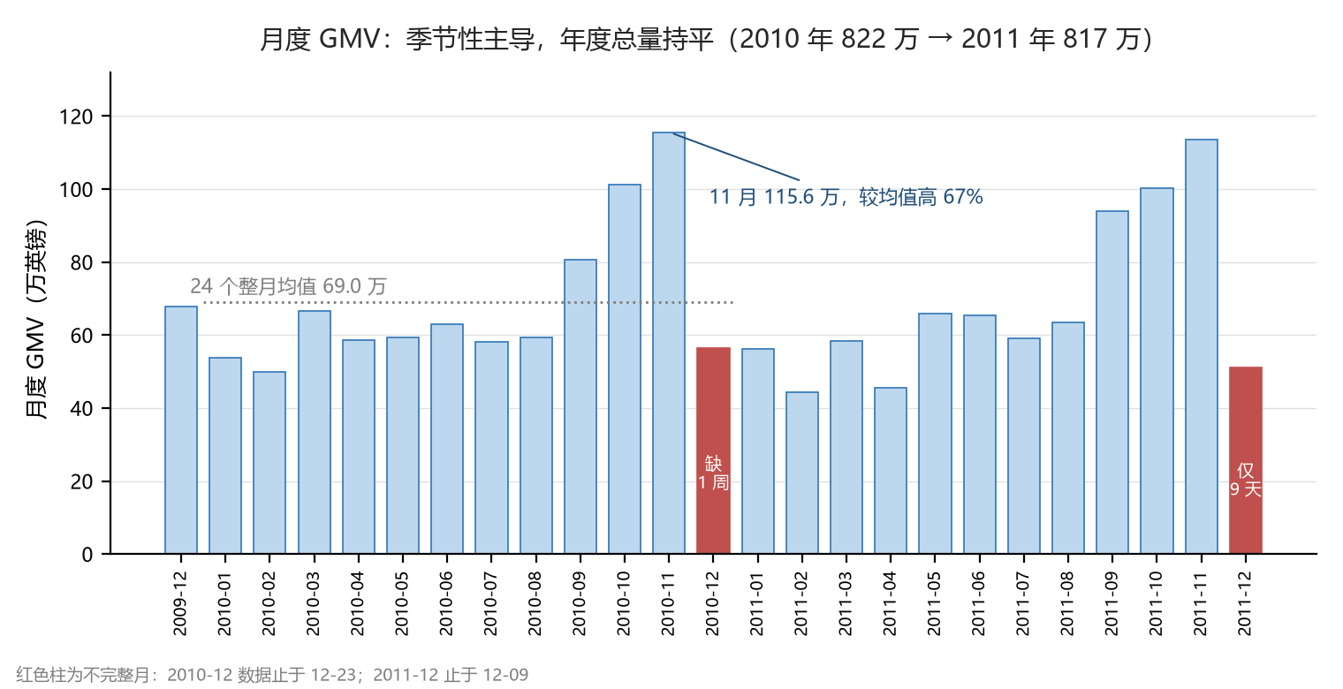
图 1 月度 GMV（2009-12 至 2011-12）。红色柱为不完整月，不计入 24 个月均值。
客单价 466 英镑的水平明显高于一般消费品电商，与客户结构一致：这本质上是一门面向小 B 的批发生意，单个客户单次采购量大、频次低。

（二）取消情况：率与金额不是一回事
取消率（单量口径，仅含客户 ID）16.64%，这个数字单独看偏高。但取消金额只占 GMV 的 4.22%，两个数字相差近四倍，原因是取消集中在低金额订单上——大额采购的客户下单更谨慎，中小额补货的客户更容易改单。
指标 | 数值 | 口径
取消单数 | 7,315 张 | 商品类取消，已剔除非商品编码
取消率（单量） | 16.64% | 7,315 ÷（有效订单 36,639 + 取消单 7,315），仅含客户 ID
取消率（金额） | 4.22% | 取消金额 £721,176 ÷ GMV £17,073,078
单笔最大取消占取消总额 | 23.4% | 单笔 £168,470，为单品 23843 PAPER CRAFT, LITTLE BIRDIE
Top2 累计占比 | 34.1% | 按单张取消单金额降序累计
Top10 累计占比 | 44.4% | 按单张取消单金额降序累计
取消金额的集中度值得单列：最大的一笔取消占全部取消金额的 23.4%，前 10 张单合计 44.4%——7,315 张取消单里，10 张占掉四成四。2011-12 只有 9 天数据，这 9 天里取消金额就有 17.4 万英镑，其中 97% 来自同一笔订单。因此取消金额不适合看月度均值，应按单笔大额设监控；而取消率（单量）反映的是改单与体验问题，两者需要用不同指标跟踪，不能用其中一个替代另一个。
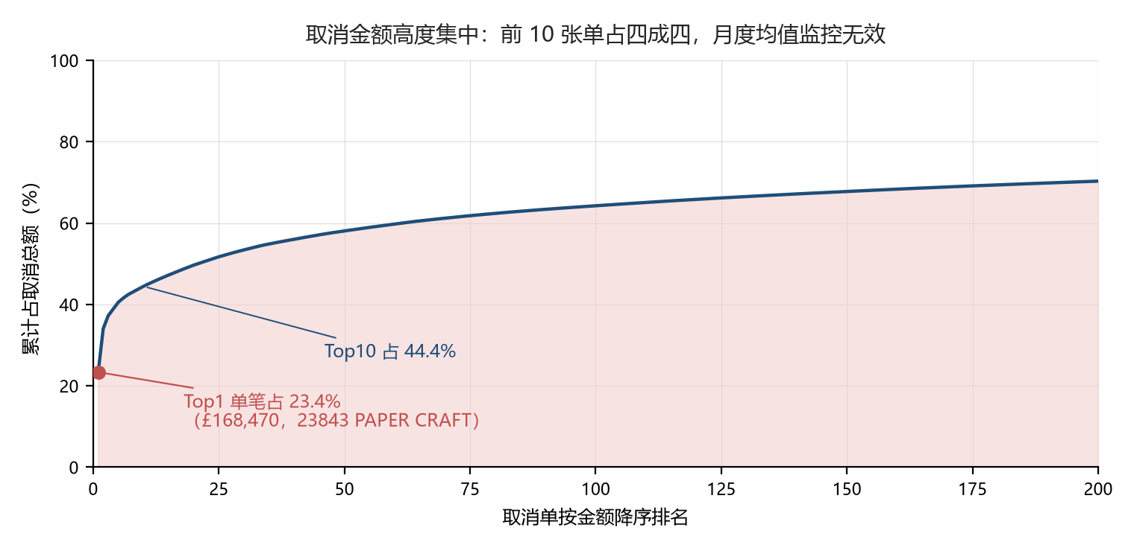
图 2 取消金额按单张取消单的累计集中度。横轴为降序排名，200 张单即覆盖约 70%。
按年度看，取消率 2009 年 19.85%（仅 12 月一个月，样本短，仅作起点参考）→ 2010 年 17.65% → 2011 年 15.77%，改善趋势明确，属于可以继续压降的运营指标。

四、收入来自哪里：地域与时间
收入分布决定了运营复杂度与风险敞口。这一节看两个维度：卖到哪里，以及什么时候卖。

（一）市场集中度
英国本土贡献 84% 的营收，其余市场分散在爱尔兰、德国、法国、荷兰等十余个国家，单一国家占比均低于 5%。
集中度在这门生意里是双面的。有利的一面是履约与客服成本极低，运营复杂度接近单市场；不利的一面是收入没有分散机制——本土需求或汇率任一环节波动，都会等比例传导到整体。数据里没有成本项，无法判断海外订单是否因物流成本而不经济，但从营收占比看，海外市场目前只起到补充作用，不具备对冲能力。

（二）季节性与周内节奏
10 月与 11 月两个月合计占总营收的 25.2%，12 月上旬仍维持高位（数据在 12-09 截断，无法观察圣诞后回落）。商品以礼品与装饰品为主，这个节奏与节庆采购周期吻合，属于结构性季节波动而非异常。
周内看，周末订单量明显低于工作日，低谷集中在周六。这不是需求消失而是下单习惯——批发客户在工作日处理补货。若要做触达，工作日发送的响应率预期高于周末。
需要提醒一个读图陷阱：2011-12 的环比为 -55%，客单价却升到 660 英镑。这不是需求萎缩：该月只有 9 天数据，9 天做出 51.2 万，日均水平与 11 月相当；客单价升高是因为截断切掉了 12 月下旬的小额零售单，剩下的是大额批发单。两个信号都指向数据截止，不指向业务下滑。指标表已对该月标记为不完整月，任何跨月比较都应先排除该期。

五、客户留存与获客节奏
留存与获客是两件事：留下的是已经来过的人，进来的是新的人。在这份数据里两者走向不同，混在一起看会得出错误结论，所以分开算。

（一）24 个同期群的完整序列
把客户按首次购买月份分成 24 个同期群，观察每批人在次月的留存比例。只看首末两批会得到一条陡峭的衰减线，但把 24 批全部画出来，形态并不是单调下滑。
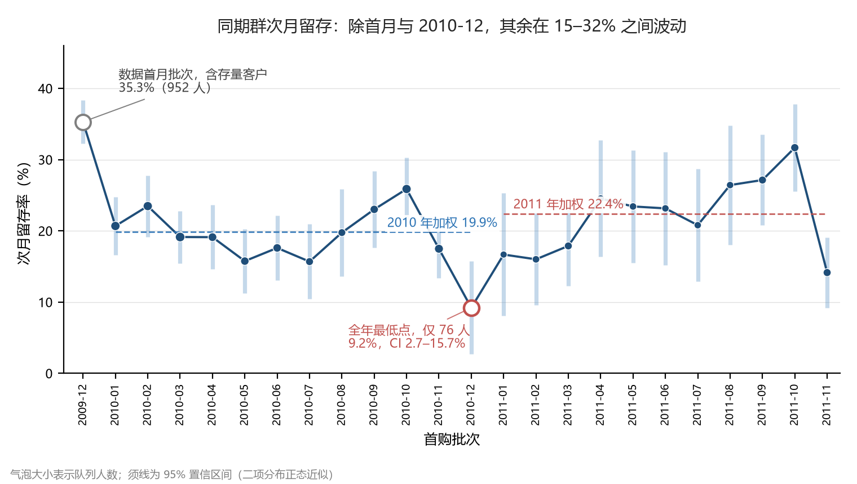
图 3 24 个同期群的次月留存率。气泡大小为队列人数，须线为 95% 置信区间（二项分布正态近似）。
除 2009-12 与 2010-12 两批外，其余 22 批落在 15%—32% 之间：2010 年各批在 15.7%—25.9% 之间波动，2011 年各批在 16.0%—31.7% 之间，2011-10 批次达到 31.7%，已经接近首月批次的 35.3%。曲线两端各有一个点需要单独解释，它们恰好是全期最高与最低，也是最容易被误读的两个。

（二）首末两批为什么不能直接相减
两个批次的月份相同（都是 12 月），季节性可以排除，账面差异是 26.1 个百分点。但两个批次的队列规模相差 12.5 倍：一端是完整的首月，一端是残缺月。
首购批次 | 队列人数 | 次月留存 | 95% 置信区间 | 批次特征
2009-12 | 952 | 35.3% | 32.3 – 38.3% | 数据首月，完整 31 天
2010-12 | 76 | 9.2% | 2.7 – 15.7% | 数据止于 12-23，缺最后一周
2010-12 的 9.2% 只对应 7 个人。置信区间宽达 13 个百分点，1 个人的增减就能让这个数摆动 1.3 个百分点。这批人少有两个原因：该月数据只到 12-23，缺了圣诞前最后一周；12 月的客户又多为回头客补货，真正的新客本就少。
另一端的 2009-12 也不是干净的新客批次。它是数据首月且完整覆盖 31 天，952 人里有 89 人（9.3%）的首单日期就是 12-01，即数据第一天——这些是商家在数据开始之前就已积累的客户，只是恰好在这一天产生了记录。
为了确认差异不是客户构成变化造成的，按首单金额分四档（≤£100、£100—300、£300—1000、>£1000）做直接标准化，用两批合并后的档位结构作标准权重：原始差异 -26.08 个百分点，标准化后 -23.87 个百分点，构成效应只有 -2.21 个百分点。客户变穷或变小不是原因，缺口几乎全部来自两个基数的不可比。

（三）分年加权：2011 年不弱于 2010 年
把 24 批按年合并，用队列人数加权，一年一个数，样本量足够做检验。
年份 | 批次数 | 队列人数 | 加权次月留存 | 95% 置信区间
2010 | 12 | 3,373 | 19.9% | 18.6 – 21.2%
2011 | 11 | 1,508 | 22.4% | 20.3 – 24.5%
两比例差异检验：差 2.52 个百分点，z = 2.01，在 5% 水平上显著。方向上，2011 年的新客次月留存比 2010 年高，不是低。
这个结果还偏保守。2011-11 批次的次月是 2011-12，而该月只有 9 天数据，所以这一批 14.1% 的留存被系统性低估。把两个问题批次都剔除后重算：2010 年（不含仅 76 人的 2010-12）为 20.1%（N=3,297），2011 年（不含被截断的 2011-11）为 23.6%（N=1,317），差 3.47 个百分点，z = 2.61。无论是否剔除，方向一致，剔除后差距更大。
把这两个端点相减，得到的不是衰减幅度。一端是含历史存量客户的完整首月，一端是只有 7 个人留存、置信区间宽 13 个百分点的残缺月，差出来的 26.1 个百分点里绝大部分是两个基数的不可比，不是客户行为的变化。

（四）真正的变化在获客
留存稳住了，但进来的人在变少。按月看首次购买的客户数，2011 年 11 个月里没有一个月高于上年同月。
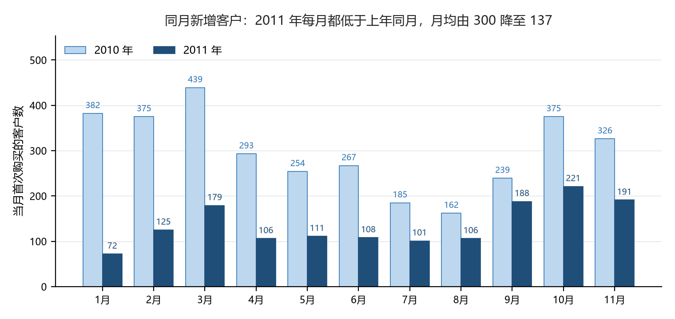
图 4 同月新增客户数（2010 与 2011 年 1—11 月）。12 月因两表截断程度不同，未纳入对比。
2010 年 1—11 月新增 3,297 位客户，月均 300 人；2011 年同期 1,508 人，月均 137 人，降幅 54.3%。降幅本身在收窄：1 月同比 -81.2%，4—6 月维持在 -56% 至 -64%，9—11 月收窄到 -21% 至 -41%。这是持续两年的收缩，但下半年已经出现修复迹象，不是单向崩塌。
把两件事放在一起，结论比单看任何一个都清楚：客户一旦进来，留下的概率两年没有变化（20%—24%），掉的是进来的量。运营重心因此不在"提升留存率"——这个指标没有可改善的空间证据——而在两处：一是止住获客的收缩，二是把已经进来的人尽快推到第二次购买，让每个新客的价值更早兑现。

（五）复购间隔与干预窗口
复购间隔（同一客户相邻两单的天数）中位数 25 天。也就是说，一半的复购发生在 25 天内，另一半在 25 天之后。第 25 天因此是一个有依据的触达时点：到这一天还没有第二单的客户，已经落在复购节奏的后半段。这个位置不是"流失拐点"——数据不支持拐点的存在——但它是一个自然的划分点，用它可以把触达集中在多数尚未复购的人身上，同时不至于太早打扰。
复购率（下过两单及以上的客户 ÷ 有客户 ID 的客户）为 72.27%。这个数字容易被误读为七成客户会复购，但配合购买次数分布看会更清楚。
购买次数分档 | 客户占比
10 次及以下 | 85.2%
10 次以上 | 14.8%
两个数字不矛盾，它们回答的是不同问题：72.27% 回答有没有第二次，85.2% 回答买了几次。真实含义是——大多数客户会有第二单，但购买 10 次以上的只占 14.8%，高频复购是小众。复购率作为健康度指标在这个数据集里偏乐观，需要与次数分布一起看。

六、客户结构与价值分布
留存讲的是客户来过之后有没有留下，这一节讲留下的是谁、贡献多少、哪些已经处在流失边缘。

（一）RFM 分层
RFM 采用业务分箱而非等频五分位，因为等频切分会把买了 1 次和买了 5 次强行分开，而这两类在业务上应归为同一档。分层结果如下。
分层 | 客户数 | 人数占比 | 营收占比
Champions | 1,191 | 20.3% | 68.8%
At Risk | 约 2,116 | 36.1% | 6.8%
Others（兜底未归类） | 约 445 | 7.6% | 未单独测算
其余分层（本文未展开） | 约 2,109 | 36.0% | 未单独测算
合计 | 5,861 | 100.0% | 75.6%（已测算两层）
Champions 用两成人数贡献近七成营收，是典型的二八结构。按金额单独排序，前 10% 客户贡献 63.9% 的营收，与分层结论互相印证。
表中 Champions 与 At Risk 的营收占比是实测的，其余五层本文未拆分；人数占比合计 100%，与 5,861 的客户总数校验一致。
At Risk 占 36.1%（RFM 标签口径），却只贡献 6.8% 的营收。这个落差值得单独说：超过三分之一的客户处在流失风险区间，可他们加起来还不到一成营收。两边都不能单独看——只看人数会得出「三分之一客户要流失」的警报，只看营收会得出「无所谓」的结论。正确的读法是这批人不能按统一策略对待，召回的钱只该花在其中有历史价值的那一小部分，这正是第九节按价值分层测算的原因。

（二）生命周期阶段
在 RFM 之外补充了生命周期阶段，作为另一套观察客户所处位置的标签。六个阶段合计恰好等于客户总数 5,861，这个校验通过说明标签没有遗漏或重复。
阶段 | 客户数 | 判定要点
成熟期 | 1,857 | 高频、近期有购买
流失期 | 1,595 | 超过个体复购间隔的 3 倍未回购
沉默期 | 794 | 近期沉默但未达流失阈值
成长期 | 780 | 频次上升中
衰退期 | 587 | 频次下降中
新客 | 248 | 仅一次购买且最近 60 天内有购买
这张表是 2011-12-09 的截面快照，不是两年累计。新客 248 人的口径是"只买过一次、且最近 60 天内有购买"，它回答的是当下有多少刚进来、还没走完第二单的客户，不能与累积两年的流失期客户 1,595 人比大小——两者时间窗不同，直接对比会得出"获客承接断裂"的错误判断。获客的真实走向见第五章第四节：新客数量在收缩，而不是进来后留不住。另需注意生命周期里的新客（248 人）与 RFM 里的 New Customers（367 人，定义为 R≥4 且 F≤1）是两套定义，引用时必须说明用的是哪一套。
两套标签看着是两个维度，实际高度共线：1,191 位 Champions 全部落在成熟期，2,117 位 At Risk 全部落在沉默期与流失期，Others 的 448 人全部在衰退期。原因是两者都由最近购买间隔主导，生命周期只是把 RFM 的 R 换了一种切法。因此这两张表不该相乘做成十字矩阵——交叉出来会是一条对角线，没有增量信息。真正有增量的是把历史价值与沉默时长分开看：客户按消费金额五等分、沉默时长分四档交叉，最高价值档里沉默超过 180 天的只有 113 人。这才是值得人工触达的范围，而不是 2,117 人一起发券。

（三）流失风险名单
按最近购买间隔超过个体复购间隔 3 倍的规则，识别出 2,149 位流失风险客户，占客户总数 36.7%。这个 36.7% 与上一节的 At Risk 36.1% 接近但不同源：这里是规则判定（间隔超 3 倍），上一节是 RFM 标签，两个数字不能互换引用。这批人历史营收占全部营收 12.2%，中位沉默期 420 天。
有一处落差需要交代：两个名单人数几乎相同（2,149 与 2,117），营收占比却差了一倍（12.2% 与 6.8%）。拆开看就清楚了。两份名单的交集是 1,911 人，贡献 5.96% 营收、人均 533 英镑；规则名单独占的 238 人贡献 6.27% 营收、人均 4,501 英镑，中位下单 7 次、中位沉默 380 天；RFM 独占的 206 人只占 0.85%。差额全部来自那 238 人——他们买得频繁、金额大、但已经沉默一年左右。购买次数多会把个体的复购间隔压得很短，3 倍阈值容易触发；而在 RFM 里，他们的 M 分与 F 分较高，被分去了别的层，反而没进 At Risk。
这条差异直接改变召回名单的做法。只看 RFM 的 At Risk，会漏掉最该找回的一批人；只看规则名单，又会把 1,900 多个小额客户一起圈进来。可行的做法是两个条件叠加：规则判定 ∩ 历史价值前 20%，这也是第九节定向方案的取数逻辑。名单整体的价值占比不高，召回的经济性因此取决于能不能把这 238 人挑出来，而不是把 2,149 人一起发券。

七、商品结构
客户端的问题之外，商品端有一块相对独立、可以先动的空间。这一节看集中度、滞销规模与连带关系。

（一）ABC 分级
按营收累计占比分级，结果高度长尾。
分级 | SKU 数 | SKU 占比 | 营收占比
A 类 | 1,003 | 21.7% | 80%
B + C 类 | 3,621 | 78.3% | 20%
A 类 1,003 个 SKU 撑起八成营收，与客户端的二八结构一致。但集中度并没有想象中极端：Top10 SKU 只占营收 8.1%，Top100 占 29.7%。这说明A 类是一个约 1,000 个商品的集合，而不是少数几个爆款。对选品与备货的含义是：不需要押注单品，但需要维护一个千级规模的常备商品池。
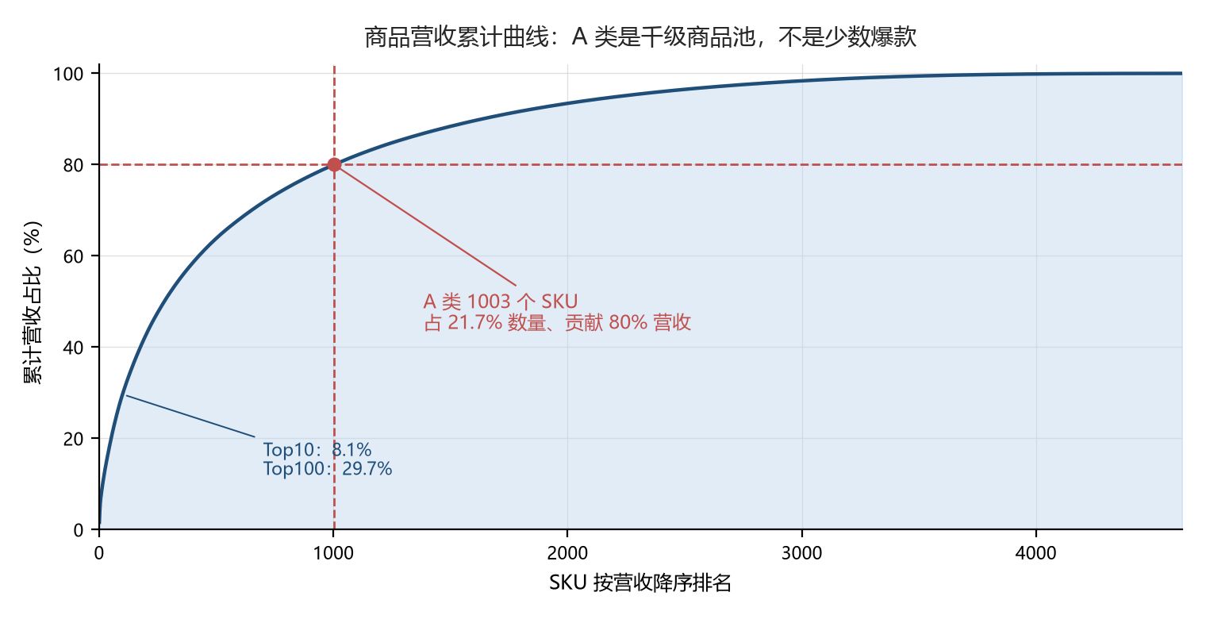
图 5 商品营收累计曲线。虚线交点即 A 类切点：1,003 个 SKU 占 21.7% 的数量、贡献 80% 营收。

（二）滞销 SKU
有效 SKU 4,624 个，其中 1,404 个为滞销（占 30.4%），78.6% 落在 C 类，中位静止天数 456 天。这 1,404 个 SKU 两年合计贡献营收 123.3 万英镑，占 GMV 的 7.2%；单个 SKU 两年平均只有 878 英镑，中位数 304 英镑。
这个数字改变了清仓的做法。原来只说「三成 SKU 占着库存与展示位」，听起来规模很大；但按营收看只有 7.2%，一刀切清掉不会伤到生意。不过其中 69 个属于 A 类滞销品，合计营收 48.6 万、占滞销营收的 39.4%——这些是曾经卖得好、近一年不动销的商品，可能是断货、被替代，也可能本身是季节品，要先做单品诊断，不能和 C 类的小额滞销一起清。真正可以直接清的是 C 类那 1,103 个：营收中位不足 300 英镑，清仓损失可以忽略，换回的是库存与展示位。
品类偏好标签在这个环节不可用——客户级 TopCategory 中其他类占 62.9%，标签只对 37% 的客户有效，覆盖不足，已从分析中剔除；商品侧品类结构按营收计算覆盖率约 70%，可作为参考，但需注明是按商品名关键词自建的近似口径，不是原始字段。

（三）购物篮与连带
用 FP-Growth 做关联规则挖掘，支持度阈值筛选后保留 50 条规则，其中 10 条 lift 大于 10，最强的一条置信度 70.5%、lift 27.3。规则的运营价值还取决于覆盖基数：50 条规则每条覆盖 734—1,064 单，中位 850 单，约占全部订单的 2.3%；50 条合起来覆盖 8,498 单，占 36,639 单的 23.2%。每四张订单里有一张能用上现成的搭配推荐，这个基数够做捆绑位与货架排序，不是只有统计意义的规则。
规则内容有一个共同特征值得说明：连带主要发生在同款不同规格与配件之间，而不是跨品类凑单，例如同系列装饰品的不同尺寸、烛台与蜡烛。这个结论直接决定了推荐位的摆法——按同款规格加配套件组合，比按品类做交叉销售更有效，因为客户的购买动机是凑齐一套，不是发现新品类。

八、监控与预警
前面的分析都是一次性回溯。要让结论在日常运营里持续起作用，需要把关键指标变成可持续运行的监控规则。

（一）规则设计与回溯
设置了两类阈值规则：环比波动超过 ±30%、偏离 3σ。对 24 个可计算环比的月份做回溯，结果如下。
规则 | 触发次数 | 说明
环比 ±30% | 6 次 | 其中 2010-12 的 -51.1% 含数据截断（该月止于 12-23），不能全归为季节回落
3σ | 0 次 | 月度 GMV 波动始终在 3σ 内，规则从未触发
这个结果需要如实呈现：环比规则命中的 6 次里有明确的季节性假阳性；3σ 一次未触发，说明按月度总量算的波动幅度本身就不足以触发统计告警——它在这里既不误报也报不出问题，等于没有信息量。不能宣称监控规则已可用，正确表述是规则框架已建立、阈值需结合季节性基线调优。已为预警表补上去年同期环比列，用以区分真异常与季节波动。

（二）监控对象的选择
前面的分析已经说明，需要分开监控的是三类性质不同的指标。
- 规模。月度 GMV、订单量，用环比加去年同期同比双基准确认异常。
- 体验。取消率（单量），看趋势不看绝对值。
- 风险。单笔大额取消。取消金额集中度这么高，均值监控是失效的，必须对单笔设阈值。

九、召回策略的成本收益测算
对流失风险客群做召回方案的成本收益模拟。参数先全部列明，因为 ROI 对表里每一个数都敏感。
参数 | 取值 | 说明
毛利率 | 30% | 数据无成本价，按行业经验设定
券面额 | £5 | 单张券的成本
响应提升（uplift） | 5 个百分点 | 发券组相对不发券组的回流率增量
人均触达成本 | £8 | 短信、外呼与人力分摊的估算值
测算两个场景。
场景 | 目标人群 | 规模 | 客单价 | 模拟 ROI
全员发券 | 全部流失风险客户 | 2,149 人 | 约 £104 | 0.12
定向发券 | 流失风险中历史价值前 20% | 430 人 | £540.22 | 0.62
两个场景的人均总成本都是 £13，即券面 £5 加触达 £8。ROI 的算法是增量毛利除以总投入，以定向场景为例：单客毛利 540.22 × 30% = £162.07；回流增量 430 × 5% = 21.5 人；增量毛利 21.5 × 162.07 ≈ £3,484；总投入 430 ×（£5 + £8）= £5,590；ROI = 3,484 ÷ 5,590 ≈ 0.62。
两个场景的差别只在客单价。定向场景取 430 人的历史均值 £540.22；全员场景覆盖 2,149 人，这批人的单笔均值只有约 £104（多数已转成小额补货）——单客毛利 104 × 30% ≈ £31.2，回流 2,149 × 5% ≈ 107 人，增量毛利约 £3,352，总投入 2,149 × £13 = £27,937，ROI ≈ 0.12。客单价相差五倍，就是同一条公式算出两个结果的全部原因。
触达成本这一项不能省。如果只计券面而不计触达，同一个算式会得到 1.62，结论直接反转。£8 是按 0.62 反推出来的差额，实际值需要用真实渠道单价校准；在校准之前，这条测算只作方向判断。
两个方案的 ROI 都小于 1。但比起“都不成立”，更有用的是把临界点算出来——ROI 达到 1 需要人均成本降到增量毛利除以目标人数。
场景 | 增量毛利 | 临界人均成本 | 与 £13 的差距
全员发券 | £3,352 | £1.56 | 需压低 88%
定向发券 | £3,484 | £8.10 | 需压低 38%
差距悬殊是这里的关键：定向方案的临界成本 £8.10 落在非价格触达的成本区间内，改造后有机会过线；全员方案的 £1.56 低于任何人工触达的成本，只能靠系统内自动消息实现，而这批人历史价值低，即便触达也不足以覆盖。
把 uplift 与人均成本两两组合，可以看到过线区域到底有多大。16 个组合里有 9 个 ROI 大于 1，全部集中在低成本一侧：人均成本 £3 时 uplift 只要到 2% 就能过线，£5 时约需 3.1%，£8 时需 4.9%（当前假设 5% 刚好过线），£13 时需 8.0% 以上。
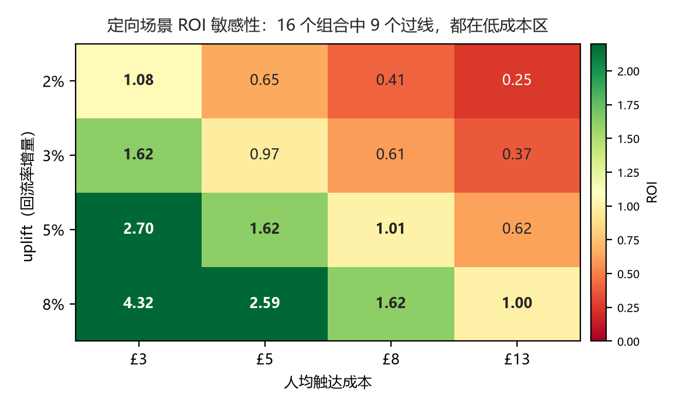
图 6 定向场景 ROI 对 uplift 与人均触达成本的敏感性（客单价 £540.22、毛利率 30%）。绿色为 ROI 大于 1 的组合。
这个结果的价值不在于证明召回无效，而在于给出三个可执行的信息。
- 全员方案可以就此关掉，不必再测。2,149 人的名单里 36.7% 的人数只对应 12.2% 的营收，增量毛利撑不住任何人均成本超过 £1.56 的投入。
- 定向方案不该放弃，要改的是成本结构。券面 5 英镑是硬的，触达 8 英镑是软的；换成补货提醒、同款规格推荐这类系统内通知，人均成本有机会压到 £8.10 以下。连带规则已经给出可用组合，不需要另做推荐逻辑。
- 若要继续用券，就得继续收紧人群。按 90 天内流失且历史价值前 10% 再切一刀，客单价上升会拉高单客毛利，临界成本随之放宽。

十、结论与建议
把前面的发现收敛成六条结论，再给出四项可执行的建议，每项都附测算依据。

（一）结论
- 规模稳定但无自然增长：两年 1,707 万英镑，客单价 466 英镑；剔除末期不完整月后，月度 GMV 在 44—116 万之间，波动由季节主导（11 月较月均高约 67%），年度总量无趋势。
- 收入集中度已到上限：英国 84%、10—11 月 25.2%，集中度带来低运营成本，但也消除了风险分散机制。
- 风险在获客而非留存：剔除两个不可比批次后，2011 年新客次月留存 23.6%，高于 2010 年的 20.1%（z=2.61）；但同月新增客户月均由 300 人降至 137 人，11 个月无一月同比转正。
- 营收依赖存量高价值客户：Champions 占 20.3% 人数、68.8% 营收，金额前 10% 客户贡献 63.9%；另一面是 At Risk 占 36.1% 人数、只贡献 6.8% 营收。
- 商品端有明确的清理空间：1,404 个滞销 SKU 占有效 SKU 的 30.4%，但只贡献 7.2% 营收，清仓对生意影响很小；其中 69 个 A 类滞销品占滞销营收近四成，需先诊断再定去留。
- 价格型召回按当前成本结构不成立：ROI 0.12 与 0.62。但定向方案的临界人均成本是 £8.10，改用非价格触达有转正空间；全员方案 £1.56，没有实现路径。

（二）建议
四条建议按「预期影响 ÷ 执行成本」排，不是按发现问题的顺序排。
建议一：把复购触达固定卡在首单后第 25—30 天。依据是复购间隔中位数 25 天：到这一天还没复购的客户已经落在节奏的后半段。做法是先取首单后 25 天未复购的客户名单，用非价格方式触达（补货提醒、同款规格推荐）。连带规则已经给出可用的推荐组合——同款不同规格与配件，不需要另做推荐逻辑。在新增客户连续两年收缩的情况下，把每个新客的第二次购买做出来，比继续加大拉新投入更可控；这条也不依赖券预算，是四条里唯一可以立刻启动的。效果能单独度量：实验组与对照组的 30 天内二次购买率，实测基线是 22.6%（首单后有完整 30 天观察窗的 5,691 人中有 1,287 人复购）。
目标值要按统计功效反推，不能拍脑袋。在 α=0.05、power=0.8 下，要测出 3 个百分点的提升，每组需要 3,188 人，按月均新增 137 人要跑 46 个月，不现实；测 5 个百分点每组 1,177 人；测 10 个百分点每组 310 人，两个月内能跑完。所以这个实验应当先追大改版——同款配件组合推荐与补货提醒一起上，目标定在 10 个百分点量级，先把「这套触达有没有用」验证掉；方向确认之后再谈小幅优化，否则测不出差别的实验等于没做。
建议二：召回改用非价格触达，只投定向人群。第九节的临界成本给出了明确条件：定向方案的人均成本要压到 £8.10 以下。券面 5 英镑是硬的，触达 8 英镑是软的，把它压到 3 英镑以内 ROI 就过线。执行上先取 90 天内流失且历史价值前 10% 的更窄一批重测 ROI，同时并行一组无券的补货提醒做对照；ROI 达到 1 以上再谈扩大。全员方案直接关掉，不必再测。
建议三：分层清退滞销 SKU，先清 C 类、再看 A 类。排在第三是因为它确定性能算清、收益算不清：释放的库存资金与展示位是实在的，但数据里没有成本价，折不成金额（见第十一节）。现在有营收侧的数字了：1,404 个滞销 SKU 两年合计只贡献 7.2% 的 GMV，中位 304 英镑，整体清掉伤不到生意。但内部要分开处理——C 类的 1,103 个可以直接清仓定价、随后下架；A 类的 69 个必须单独诊断，它们合计 48.6 万、占滞销营收近四成，属于「曾经好卖、现在不动」，先查是不是断货、被替代或季节品，确认是真实衰退再清。用同一套规则处理这两批，要么冤枉了还能救的品，要么留下清不掉的尾货。
建议四（配套）：把取消监控从均值改为单笔阈值。取消金额 Top1 一笔就占 23.4%，均值监控在这份数据上不具区分度。按单笔设阈值（例如单笔取消金额超过 5 万英镑触发人工核查），比看月度取消率更能捕捉真实风险。

十一、局限与后续
这份分析有几处边界必须说明，它们不是执行不到位，而是数据本身不提供。
局限 | 影响 | 后续处理
无浏览、加购、曝光行为数据 | 无法做漏斗与 AARRR 拆解，无法定位流失发生在哪一步 | 需要埋点数据，当前只能从交易侧推断
无成本价与费用明细 | 毛利、真实 ROI 均为按假设参数模拟，不是实测 | 测算结论只能作方向判断，不能作投资决策
无活动标记、无分流字段 | 无法复盘真实活动，也无法从历史数据中划出实验组与对照组 | 实验只能前瞻设计（建议一已给出样本量），历史侧做不了
约 7.4% 订单无客户 ID（占金额 15.1%） | 客户维度分析系统性低估高价值贡献 | 推动注册或线下单据回填
客户品类偏好标签覆盖率仅 37% | 已从分析中剔除，商品侧改用自建近似口径 | 需要商品主数据与标准品类树
数据截止 2011-12-09 | 末期月度指标不完整 | 指标表已标记不完整月，跨期比较需排除
RFM 分箱规则未固化到脚本 | 表内分层人数按业务分箱得出，规则未写入任何脚本；改用等频五分位只能复现 Champions 1,282 人，得不到 1,191 | 需把分箱阈值写进脚本并留档，否则该层无法复现
两个年度工作表在 2010-12 重叠 9 天 | 不去重会重复计入 1,088 张发票、约 22.5 万英镑 | 已在清洗环节整行去重，第二节口径表已注明
后续优先级按投入产出排：第一优先是补埋点数据（解决漏斗问题），第二是补活动标记（解决效果归因），第三是推动客户 ID 覆盖率（解决客户分析的分母问题）。在拿到这三类数据之前，客户分层与商品结构这两块已经做到当前数据能支撑的上限。

附录：分析产出清单
产出 | 内容 | 规模
指标字典 | 名称 / 口径 / 统计范围 / 更新频率 / 来源表 | 19 项
周期指标表 | 月度、周度运营指标 | 25 期 / 106 期
客户宽表 | RFM 七层 + 生命周期六阶段 + 价格带 + 批发标识 + 大促敏感 + 复购间隔 + 流失判定 | 5,861 行 × 20 字段
商品结构表 | ABC 分级、动销与滞销、集中度、品类结构 | 4,624 SKU
关联规则表 | 支持度 / 置信度 / lift 完整指标 | 50 条规则
流失风险名单 | 客户 ID、沉默天数、历史价值、客群归属 | 2,149 人
召回测算表 | 双场景成本收益，含假设参数标注 | 2 场景
Tableau 交付 | 6 页仪表盘 + 6 点故事，固定 1600×900 | 34 张工作表
注：本报告全部数字来自 UCI Online Retail II 数据集实算，口径以第二节定义为准；涉及成本、毛利与 ROI 的部分为按标注假设的参数模拟，非实测经营数据。

